物流园包头实验室需要及现场改造要点清单
职责和分工：北京深云智合科技有限公司负责提出物流园包头实验室需求和现场改造要点清单。内蒙古久晟实业（集团）有限公司负责物流园包头实验室装修方案设计和施工，承担全部的装修方案设计费和所有的施工费用，并于2024年2月17日前完成物流园包头实验室所有的现场装修改造，使北京深云智合科技有限公司智选平台和智成平台等设备能进场集成拼装，以保证双方能按时完成物流园包头实验室项目。
北京深云智合科技有限公司提出的物流园包头实验室需求和现场改造要点清单如下：
1、每套智成平台均需配置一台功率为7.5KW的风机和相应的变频系统及通风管道，共10套变频通风系统。
2、每套智成平台均需配置一台功率为7.5KW的风机和相应的变频系统及通风管道，共10套变频通风系统。
3、智选平台需布局6个380V电源接口，每个接口负荷为10KW，6个220V电源接口，每个接口负荷为20KW。
4、每套智成平台需布局16个380V电源接口，每个接口负荷为15KW，6个220V电源接口，每个接口负荷为20KW。
5、A区和B区需配置水路、电路和双气路，且都是从顶部往下引。
6、配置1个机房、1个化学实验室、1个废液储存间、1个废固储存间、1个去离子水制备间、1个淋浴间和1个气瓶间（各房间面积和位置见包头实验室总体布局图）。
7、配置尾气处理装置，以使实验室尾气排放达到环保要求。
8、物流园A区二楼跟B区相邻的5间空房作为办公室。

包头实验室总体布局图：
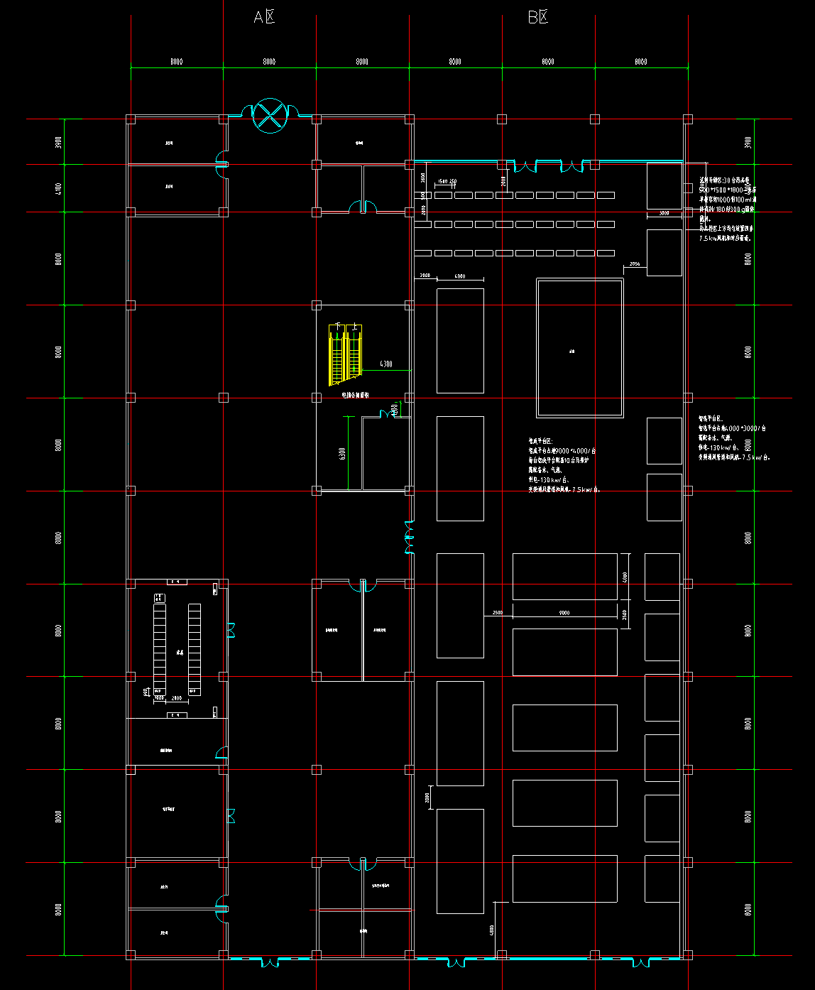

包头实验室A区布局图：
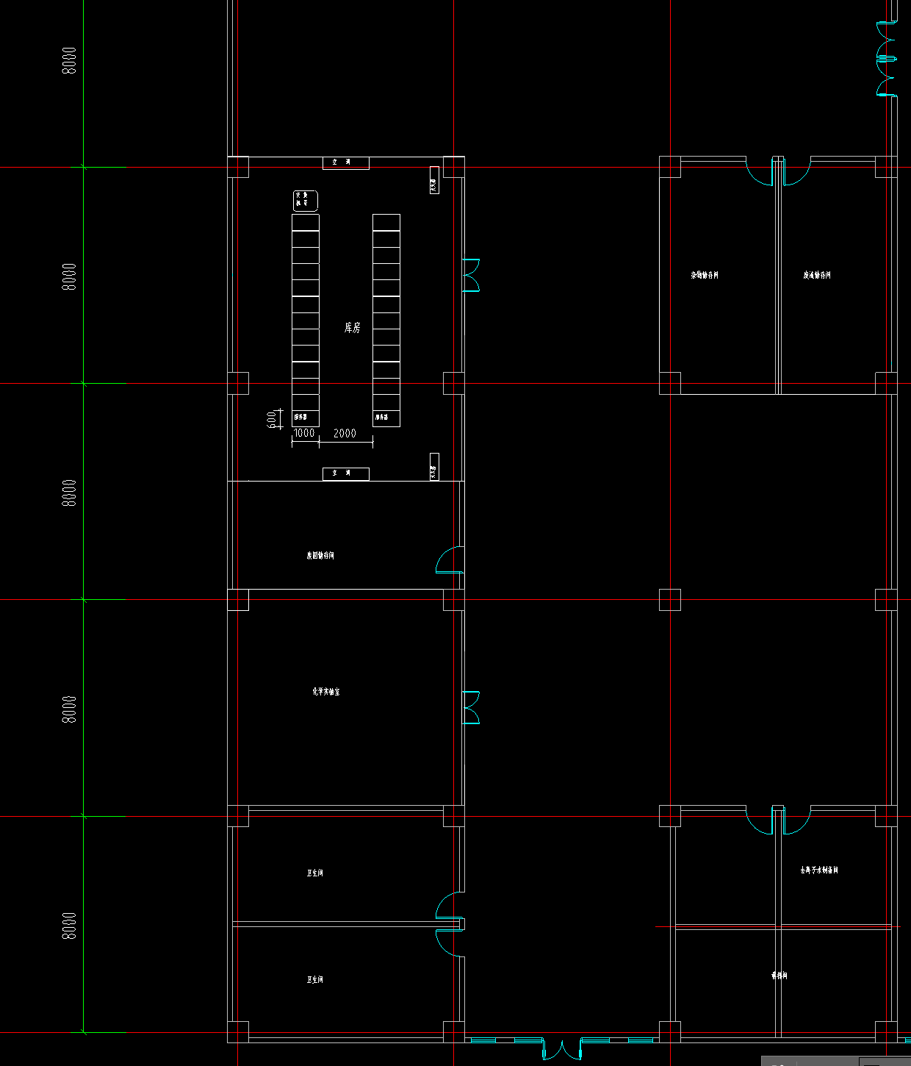

机房及办公区域（李晓 -18612791505）
一、机房需求列表
图例：内部循环冷气送风道
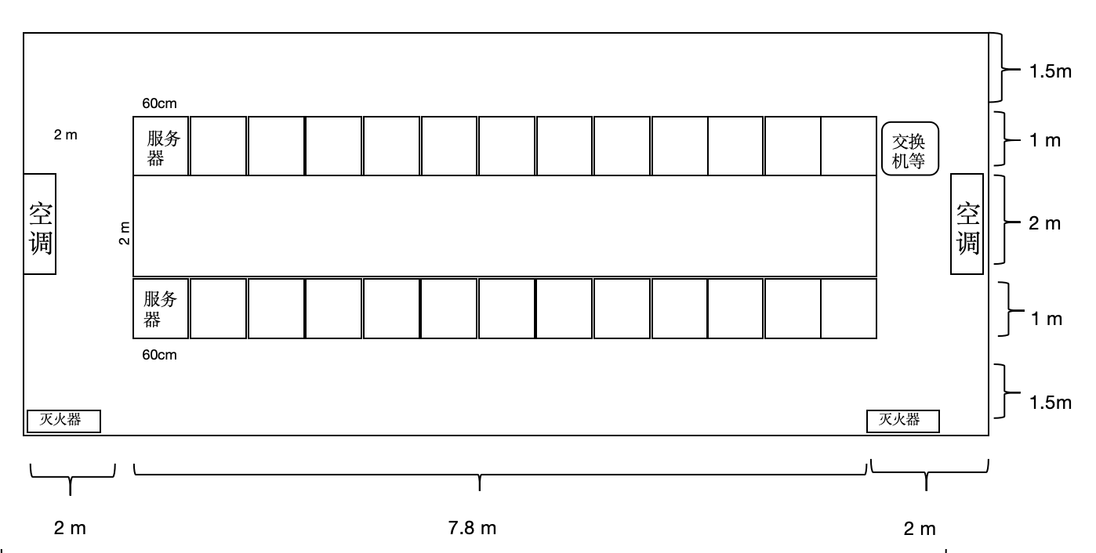
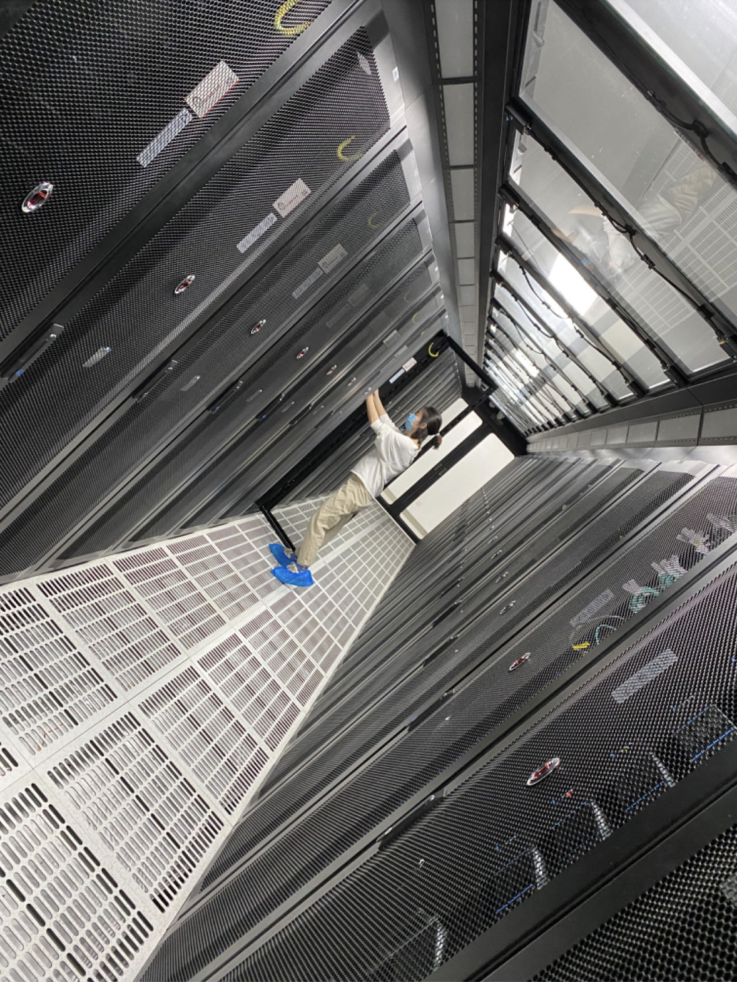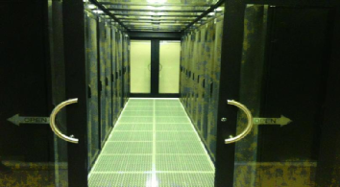
1）空间需求：
100 平米密闭空间，长12米、宽9米左右（按照现场情况，尺寸可大不可小），房间高度大于2.5米
温度：10～25度 湿度：40%～60%
窗户封闭避光
通风换气设备
刷脸门禁
2）电路：
机房要求，需要是双路电源，即一路停电，另一路可以继续供电，保证设备运行，如双路电需要手动切换，需要安装 UPS不间断电源
服务器及周边设备采用220V，总功率225KW，需分开多个空开
空调设备单台功率380V10A，需要2台，单个需使用32A的空开
UPS不间断电源，要求功率250KW可以提供10分钟的电力供应，用于手动切换另一路电源
3）网络（可与“湿”实验设备共用）：
为保证实验设备及服务器网络稳定建议采用专线50M+民线500M形式（专线保证设备网络稳定，民线保证平时研发人员上网）
如只能保证一条线路，优先选择专线200M
4）防静电地板
机房标准配置，需要防静电地板（把设备架起来）如下图
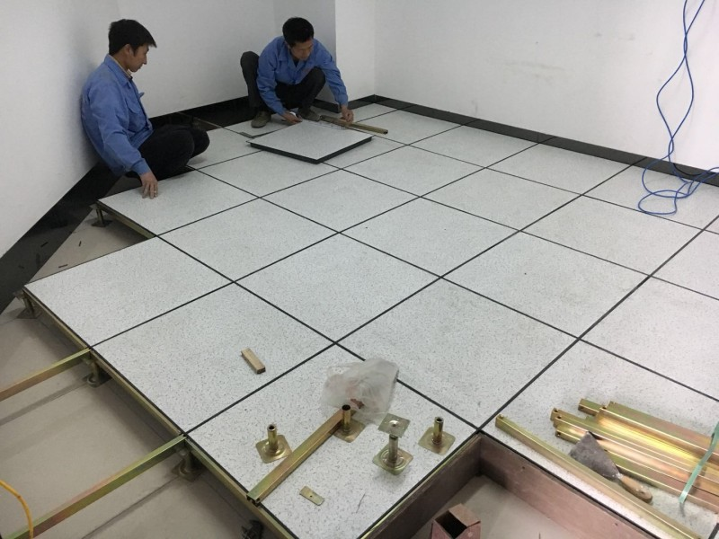
5）空调
空调采用机房专用空调，带有加湿功能，保证内部温湿度，如下图所示
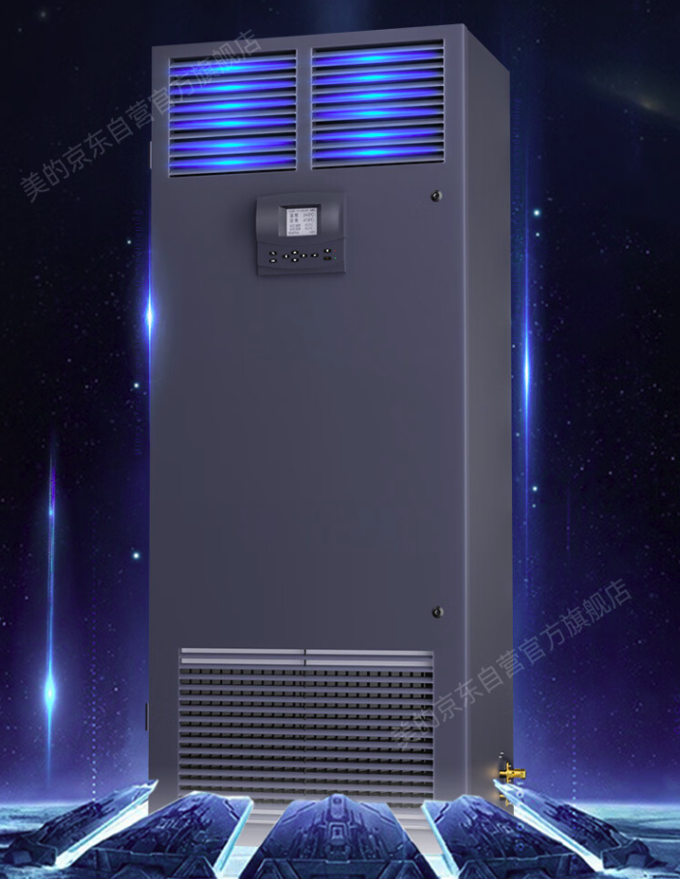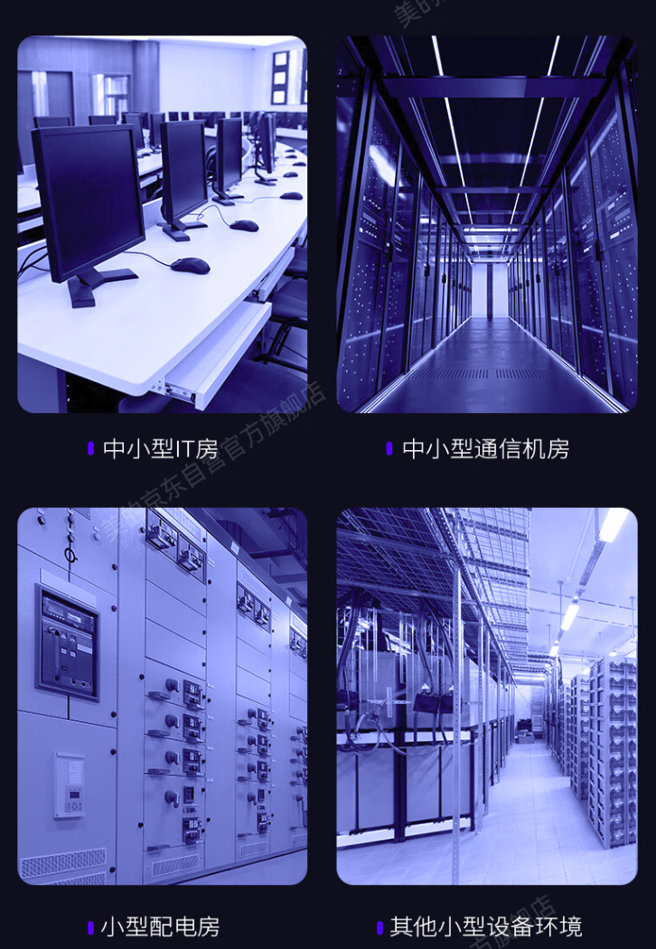
空调设备单台功率380V 10A，需要2台，单个需使用32A的空开
因设备带有加湿功能，需要预留一根水管接入到机房。
6）密闭/隔音门
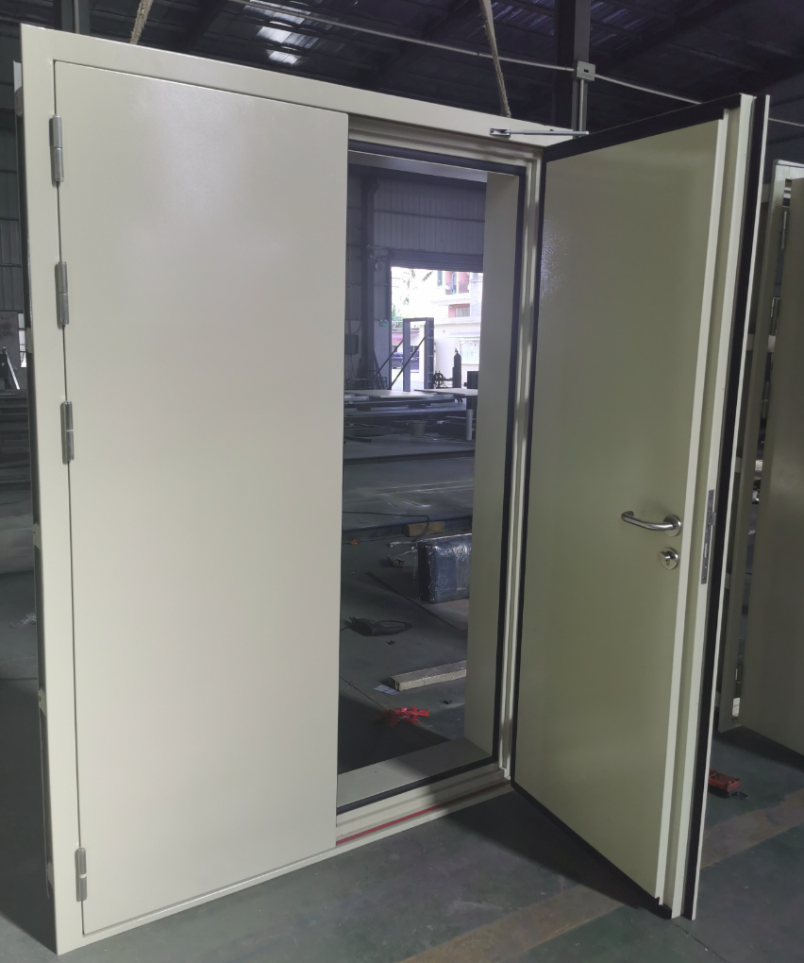
机房设备运行会非常吵，所以门选用铝制或不锈钢隔音门。
机房内部对灰尘有严格要求，隔音门也保证了密闭性。
磁吸门襟，刷卡或刷脸进入
7）检测与报警设备
配电检测
空调运行状态检测
视频监控
温度、湿度 检测报警
烟雾探测器
漏水检测报警
8）灭火装置
七氟丙烷手动灭火器
机房自动七氟丙烷喷淋灭火装置
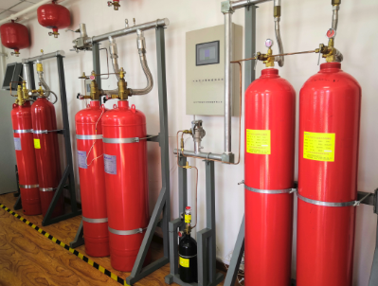
9）其他设施
UPS电源（保证断电后不间断供电10分钟）
机架/机柜
机柜、机架 600mm×1100mm×2000mm机柜主结构选用2.0毫米厚的高强度A级优质碳素冷轧钢板，整柜静态负载为1800公斤，动态负载为1200公斤。机柜前后门均为通风网孔门，通风率不小于70%。
服务器支架/滑轨/机架螺丝X300组
PDU电源X52个，PDU电源线X300条
二、办公区域需求列表
图例：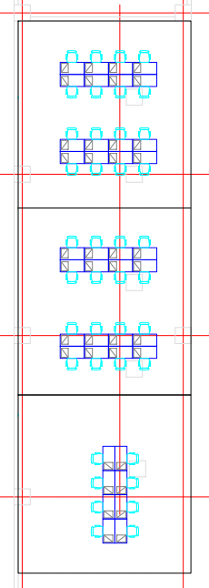
A区2楼空闲办公室及楼道外台面均可作为办公区域
灯光照明
电源（220V插排）/网络（民用网络500M）
桌椅板凳
投屏会议室
刷脸门禁

